**Предусмотрены налоговые льготы для детей – сирот, а также для детей оставшихся без попечения родителей.**

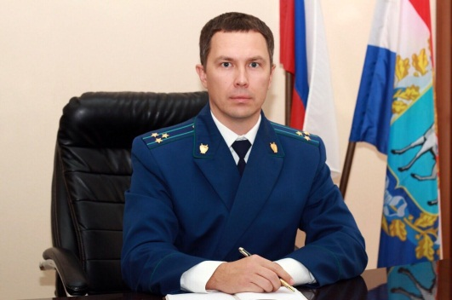Дети-сироты и дети, оставшиеся без попечения родителей, лица из числа детей-сирот и детей, оставшихся без попечения родителей, имеют право на обучение на подготовительных отделениях образовательных организаций высшего образования за счет средств соответствующего бюджета – комментирует ситуацию Нефтегорский межрайонный прокурор **Алексей Журавлев**.

Помимо вышеуказанного, дети-сироты и дети, оставшиеся без попечения родителей, наряду с такими правами, как право на устройство в семью, преимущество при поступлении в вузы, бесплатную медицинскую помощь, содействие в трудоустройстве, имеют право на освобождение от уплаты госпошлины за выдачу паспорта и некоторые другие льготы, а именно:

1) освобождение от обложения НДФЛ доходов в виде благотворительной помощи независимо от источника выплаты;

2) освобождение от уплаты государственной пошлины за прием в гражданство РФ, за выдачу паспорта гражданина РФ.

*30.06.2020*